ФЕДЕРАЛЬНОЕ АГЕНСТВО СВЯЗИ

Ордена Трудового Красного Знамени федеральное государственное

бюджетное образовательное учреждение высшего образования

«Московский технический университет связи и информатики»

Кафедра математической кибернетики и информационных технологий

Отчёт по лабораторной работе №1 по дисциплине

«Введение в профессию»

Выполнил студент

Группы БФИ1902

Кареева В.В.

Проверил: Мосева М.С.

Москва, 2019 г.

Содержание:

1) Титульный лист

2) Цель работы

3) Индивидуальное задание

4) Скриншоты и ход работы

5) Исходный код программы

6) Заключение

**Цель работы:**

Изучить интерфейс пользователя системы MATLAB и основы работы с системой в режиме прямых вычислений.

**Задание:**

1. Вычислить значение у и сформировать массив из значений переменных и вычисленного значения выражения, используя свой вариант: $$y=-\frac{\left|b-a\right|}{kx}+{10}^{4}\sqrt[5]{\left|\cos{kx}\right|}+\sqrt{\frac{abc}{2.4}}-\frac{0.7abc}{\sin{7}}$$
2. Вычислить сумму элементов вектора. Заменить 3 элемент вектора на полученную сумму. Вывести индексы отсортированного по возрастанию вектора.

**Ход работы:**

Для выполнения задания №1 нам необходимо выполнить следующие шаги:

1. Для начала введем имеющиеся у нас данные – значение переменных a, d, c, x, k;

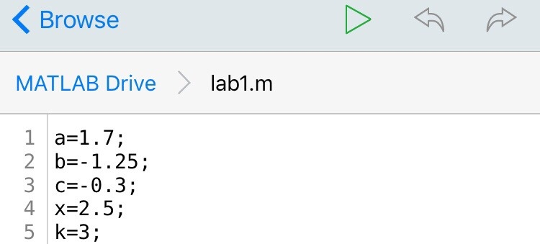

Рисунок 1 – ввод известных нам переменных

1. Введем новые переменные, которым присвоим далее какое-либо выражение данного нам уравнения. Например, переменной s присвоим выражение $-\frac{\left|b-a\right|}{kx}$;

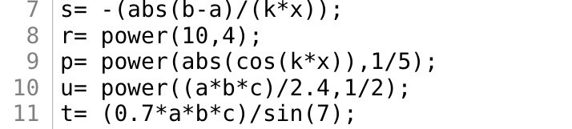

Рисунок 2 – присваивание некоторым переменным значения выражений уравнения

1. В изначальное уравнение вместо выражений подставим переменные, которым мы присвоили эти выражения; 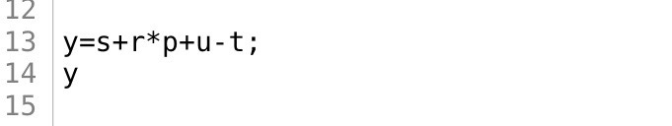

Рисунок 3 – ввод уравнения через переменные

1. Получим результат:

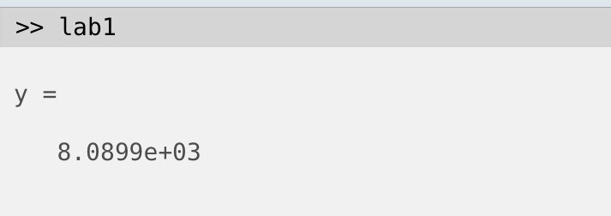

Рисунок 4 – вывод результата

Для выполнения задания №2 нам необходимо выполнить следующие шаги:

1. Задаем одномерный массив A, состоящий из 6 переменных и находим сумму его элементов;

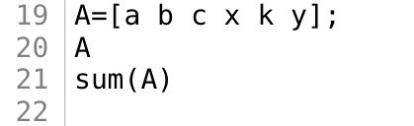

Рисунок 5 – ввод массива А, нахождение суммы элементов массива А

1. Заменяем третий элемент массива А на сумму элементов этого массива;

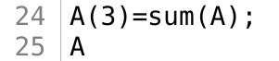

Рисунок 6 – замена элемента массива на соответствующее значение

1. Находим индексы отсортированной матрицы с помощью функции sort;

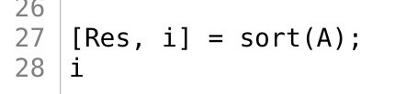

Рисунок 7 – вывод индексов отсортированной по возрастанию матрицы

1. Получаем результат:

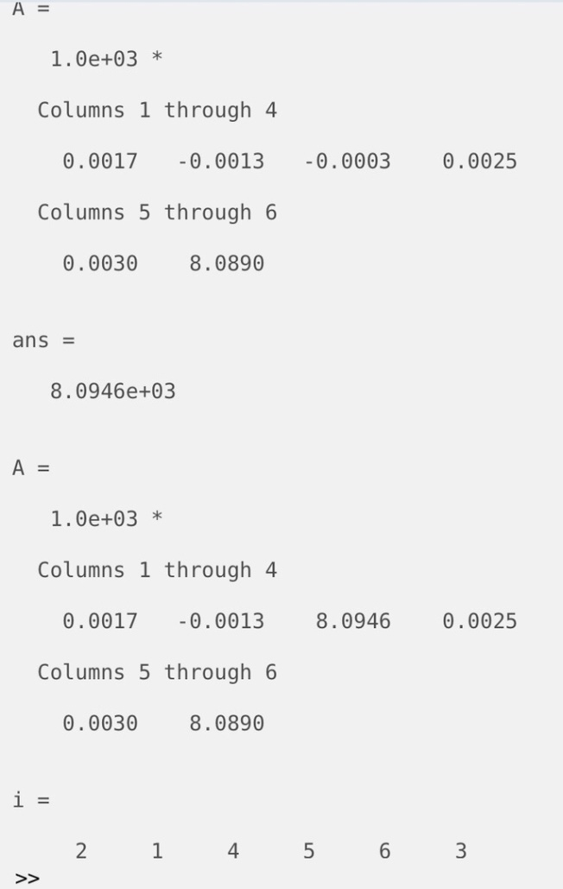

Рисунок 8 – результат задания №2

**Код программы:**

a=1.7;  
b=-1.25;  
c=-0.3;  
x=2.5;  
k=3;  
  
s= -(abs(b-a)/(k*x));  
r= power(10,4);  
p= power(abs(cos(k*x)),1/5);  
u= power((a*b*c)/2.4,1/2);  
t= (0.7*a*b*c)/sin(7);  
  
y=s+r*p+u-t;  
y  
  
y=8089;  
y  
  
A=[a b c x k y];  
A  
sum(A)  
  
A(3)=sum(A);  
A  
  
[Res, i] = sort(A);  
i

**Заключение:**

Я изучила некоторые возможности программы MatLab: основные операторы программы и как правильно работать с ними, научилась задавать массивы, производить действия над матрицами.